Ответ на билет №9.

П2-17 Швыркин А.П.

1. По текстовому описанию задачи построить диаграмму прецедентов.

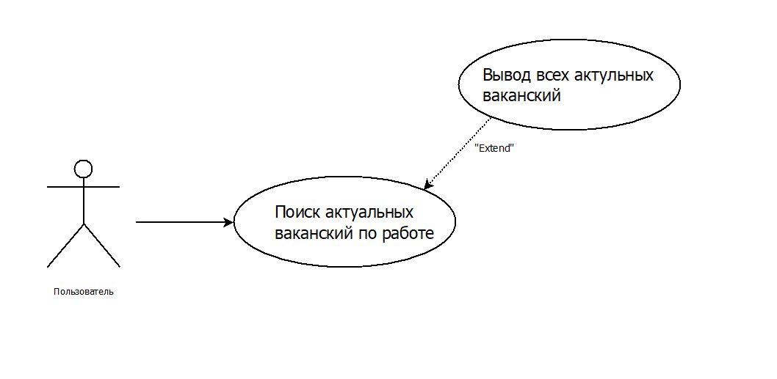2. По описанию и диаграмме прецедентов построить диаграмму классов.

Рисунок 1. Диаграмма прецедентов.

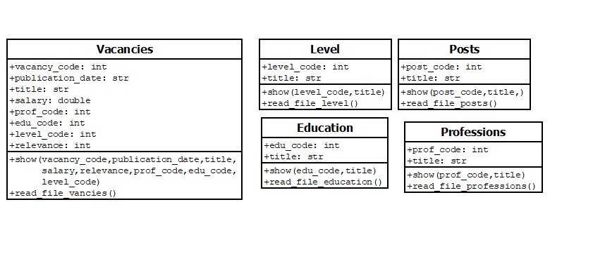3. Разработать определение классов по диаграмме.

Рисунок 2. Диаграмма классов.

vacancies.py

class Vacancies:  
 """Объявляет вакансии."""  
 def __init__(self, vacancy_code, publication_date, title, salary, relevance, prof_code, edu_code, level_code):  
 """Объявление полей."""  
 self.vacancy_code = vacancy_code  
 self.publication_date = publication_date  
 self.title = title  
 self.salary = salary  
 self.relevance = relevance  
 self.prof_code = prof_code  
 self.edu_code = edu_code  
 self.level_code = level_code  
  
 def show(self):  
 """Вывод."""  
 print(self.vacancy_code, self.publication_date, self.title, self.salary, self.relevance,  
 self.prof_code, self.edu_code, self.level_code)

computer_lvl.py

class Level:  
 """Объявляет уровни владения компьютером."""  
 def __init__(self, level_code, title):  
 """Объявление полей класса."""  
 self.level_code = level_code  
 self.title = title  
  
 def show(self):  
 """Вывод."""  
 print(self.level_code, self.title)

education.py

class Education:  
 """Объявляет класс образования."""  
 def __init__(self, edu_code, title):  
 """Объявление полей класса."""  
 self.edu_code = edu_code  
 self.title = title  
  
 def show(self):  
 """Вывод."""  
 print(self.edu_code, self.title)

professions.py

class Professions:  
 """Объявляет класс профессий."""  
 def __init__(self, prof_code, title):  
 """Объявление полей класса."""  
 self.prof_code = prof_code  
 self.title = title  
  
 def show(self):  
 """Вывод"""  
 print(self.prof_code, self.title)

posts.py

class Posts:  
 """Объявляет класс должностей."""  
 def __init__(self, post_code, title):  
 """Объявление полей."""  
 self.post_code = post_code  
 self.title = title  
  
 def show(self):  
 """Вывод."""  
 print(self.post_code, self.title)

4. Разработать проект с классами для выполнения задания.

Папка с программой.

5. Показать отладку одного из модулей при разработке.

Неправильное объявление функции.

Рисунок 3. Определение ошибки.



Исправление ошибки.



Рисунок 4. Исправление ошибки.

6. Подготовить тестовые наборы и провести тестирование одного из модулей.

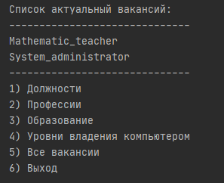Тест модуля Recruitment agency.py

Рисунок 5. Работа программы.

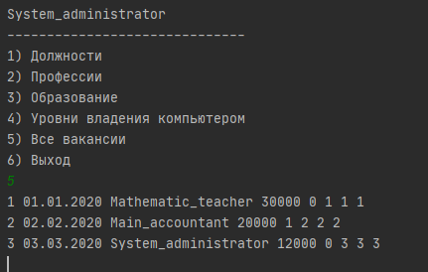

Рисунок 6. Представление одной из функций.

Если модуль vacancies.py не находится в одной директории с исполняемым файлом.

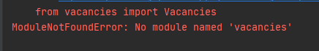

Рисунок 7. Отсутствие файла с вакансиями.

7. Определить значение временной сложности O для одного из методов. Указать значение O для оптимального кода.

Функция current_vacancies выводит все свободные вакансии. Пусть n - число вакансий, тогда сложность функции будет O(n), и в худшем и в лучшем случае будет сложность O(n), т.к. цикл проходит по всему массиву в любом случае.